TRƯỜNG ĐẠI HỌC KINH DOANH VÀ CÔNG NGHỆ HÀ NỘI

**KHOA CÔNG NGHỆ THÔNG TIN**



**BÁO CÁO THỰC TẬP TỐT NGHIỆP**

**Đề tài:**

**THIẾT KẾ WEBSITE QUẢN LÍ CÔNG TY**

Sinh viên thực hiện: Phạm Quang Hải

Ngành : Công Nghệ Thông Tin

Lớp : PM24.07

Mã Sinh Viên : 19140237

**Hà Nội - Năm 2023**

**Lời Cảm Ơn**

Đầu tiền em xin chân thành cảm ơn Khoa Công Nghệ Thông Tin trƣờng Đại Học Kinh Doanh và Công Nghệ Hà Nội, đã tạo điều kiện cho em hoàn thành tốt đợt thực tập tốt nghiệp. Qua đợt thực tập này em đã có cho mình thêmnhiều kinh nghiệm quý báu, những kinh nghiệm đó sẽ giúp em hoàn thiện hơn trong công việc cũng nhƣ cách ứng xử trong môi trường làm việc sau này. Em cũng xin cảm ơn quý thầy cô trong khoa đã tận tình giảng dạy và trang bị cho em những kiến thức cần thiết. Chính những kiến thức này hỗ trợ em rất trong việc hoàn thành khóa thực tập tốt nghiệp. Mặc dù em đã cố gắng hoàn thành báo cáo thực tập tốt nghiệp, tuy nhiên sẽ còn những thiếu sót, rất mong nhận đƣợc sự thông cảm của quý thầy cô. Một lần nữa em xin chân thành cảm ơn ! Tiếp theo em xin trân thành cảm ơn Công Ty, đăc̣ biêṭ là anh Trần Văn Hiếu đãgiúp đỡem rất nhiều trong quá trình thƣc̣ tâp̣ thờ i gian vừa qua. Em xin trân thành cảm ơn Công Ty đãcung cấp cơ sở vâṭ chất, tài liệu học tập giúp em thao khảo và hoc̣ hỏi để hoàn thành đề tà i của mình . Vì còn thiếu nhiều kinh nghiêṃ nên trong quá trình thƣc̣ tâp̣ em còn mắc nhiều sai só t về công viêc̣ cũng nhƣ cách ƣ́ng xƣ̉ . Em mong các anh có thể chia sẻ cho em một vài kinh nghiệm để giúp em hoàn thiện bản thân hơn.

**MỤC LỤC**

**Lời cảm ơn ………………………………………………………………………………2**

**CHƯƠNG1: CƠ SỞ LÍ LUẬN**

**1.1. Giới Thiệu về Tổ Chức của nơi thực tập……………………………………….4**

**1.2. Chức năng, nhiệm vụ của công ty …………………………………………….. 4**

**1.3. Cơ cấu tổ chức bộ máy điều hành của Công Ty…………………………………..5**

**CHƯƠNG II: NỘI DUNG THỰC TẬP TẠI CƠ QUAN**

**2.1 Mô tả công việc ……………………………………………………………………...6**

**2.2. Phương Thức Làm Việc ……………………………………………………………6**

**2.3. Quy Trình Thực Hiện Và Kết Quả Đạt Được…………………………………….10**

**CHƯƠNG III: KẾT LUẬN, KIẾN NGHỊ GIẢI PHÁP ……………………………..11**

**TÀI LIỆU THAM KHẢO ……………………………………………………………..12**

**CHƯƠNG1: CƠ SỞ LÍ LUẬN**

* 1. **Giới Thiệu về Tổ Chức của nơi thực tập**

Tên công ty: Công ty cổ phần Công nghệ VISSOFT

Địa chỉ công ty: Tầng 16,Tòa nhà Detech, số 8 Tôn Thất Thuyết, Mỹ Đình, Nam Từ Liêm, Hà Nội

VISSOFT JSC - một trong Top 10 công ty công nghệ và dịch vụ CNTT hàng đầu Việt Nam.

VISSOFT JSC tự hào cung cấp cho khách hàng các dịch vụ về Gia công phần mềm CNTT, Chuyển đổi số, AI, IoT, SAP, Managed services, Testing, Web & Mobile Application Services,....và nhiều dịch vụ khác trên khắp Việt Nam, Châu Á Thái Bình Dương, Hoa Kỳ,...

VISSOFT JSC thành lập ngày 09 tháng 03 năm 2017, với tiền thân là đội ngũ đã có kinh nghiệm làm việc nhiều năm tại các tập đoàn lớn tại Việt Nam.

Định hướng trở thành công ty Công nghệ hàng đầu Việt Nam, đem giải pháp công nghệ giải quyết các bài toán của Việt Nam và thế giới. Bằng sự nỗ lực, đoàn kết, lao động sáng tạo luôn mong muốn đem đến sự hài lòng cho khách hàng, đóng góp cho sự phát triển của đất nước, đem lại cho mỗi thành viên của mình điều kiện phát triển bản thân tốt nhất và cuộc sống đầy đủ về vật chất và tinh thần.

Hướng phát triển chủ yếu tập trung vào 2 mảng chính: outsourcing và product.

Lấy kiến thức vô tận thách thức giới hạn bản thân để cùng nhau khám phá và đạt được ước mơ! Cùng nhau tiến lên theo khẩu hiệu: "Challenge limitations!".

* 1. **Chức năng, nhiệm vụ của công ty**
     1. **Chức năng**

**-** Gia công phần mềm CNTT, Chuyển đổi số, AI, IoT, SAP, Managed services, Testing, Web & Mobile Application Services,....và nhiều dịch vụ khác trên khắp Việt Nam, Châu Á Thái Bình Dương, Hoa Kỳ,...

- Phát triển chủ yếu tập trung vào 2 mảng chính: outsourcing và product.

**1.2.2. Nhiệm vụ**

- Thực hiện đầy đủ nghĩa vụ với Nhà nước.

- Không ngừng cải tiến và hoàn thiện bộ máy quản lý, nâng cao năng suất lao động, nâng cao thu nhập cho ngƣời lao động.

- Đổi mới trang thiết bị công nghệ hiện đại cũng nhƣ điều kiện làm việc.

-Tạo công ăn làm cho cán bộ công nhân viên trong công ty và cho lao động ở địa phương.

- Thường xuyên tổ chức và đào tạo bồi dƣỡng cán bộ công nhân viên, chăm lo đời sống vật chất và tinh thần cho họ.

**1.3. Cơ cấu tổ chức bộ máy điều hành của Công Ty**

**Chức năng, nhiệm vụ của các bộ phận, phòng** ban

Giám đốc: Chịu trách nhiệm quản lý trực tiếp Công ty. Là ngƣời đại diện hợp pháp của Công ty và trực tiếp đưa ra các kế hoạch kinh doanh, chiến lược phát triển của Công ty.

Phòng kinh doanh:Xây dựng trình Giám đốc kế hoạch và chƣơng trình làm việc của đơn vị mình, đảm bảo đúng quy định, chất lượng và hiệu quả của công tác kinh doanh. Đề xuất lên giám đốc phƣơng án kinh doanh có hiệu quả, bảo đảm việc kinh doanh tuân thủ theo quy định của Công ty và pháp luật của Nhà nƣớc nhƣng vẫn tạo ra lợi nhuận tối ƣu nhất cho Công ty. Thƣờng xuyên báo cáo Giám đốc việc thực hiện các nhiệm vụ đƣợc giao.

Phòng Hành chính - Nhân sự: Tham mưu, giúp việc cho giám đốc Công ty và tổ chức thực hiện các việc trong lĩnh vực tổ chức lao động, quản lý và bố trí nhân lực, bảo hộ lao động, chế độ chính sách, chăm sóc sức khỏe cho ngƣời lao động. Kiểm tra, đôn đốc các bộ phận trong Công ty thực hiện nghiêm túc nội quy, quy chế Công ty.Tuyển dụng nhân viên, xem xét cơ cấu của Công ty có phù PHÒNG KINH DOANH PHÒNG HÀNH CHÍNH – NHÂN SỰ PHÒNG KẾ TOÁN GIÁM ĐỐC PHÒNG KỸ THUẬT ĐỘI THI CÔNG 5 hợp không. Đây là bộ phận có mối quan hệ chặt chẽ với Giám đốc trong công tác quản trị nhân sự.

Phòng Kế toán: Khai thác, huy động và phân phối sử dụng vốn có hiệu quả nhất. Xây dựng kế hoạch huy động nguồn vốn. Xây dựng kế hoạch thu chi tài chính hàng năm. Thƣờng xuyên kiểm tra, giám sát về mặt tài chính, đảm bảo chi lƣơng cho công nhân viên trong toàn Công ty. Tổ chức ghi chép, hạch toán, hƣớng dẫn, kiểm tra các nghiệp vụ kinh tế phát sinh. Đồng thời phân tích và tham mƣu cho giám đốc về các hoạt động tài chính, sử dụng vốn theo quy định của pháp luật.

Phòng Kỹ thuật: Bộ phận kỹ thuật có nhiệm vụ nhận công trình từ phòng Kinh doanh, kiểm tra, nghiệm thu việc thi công, lắp đặt của đội thi công, bàn giao tới khách hàng.

Đội thi công: Tổ chức thực hiện thi công các công trình từ phòng Kinh doanh, theo hợp đồng với khách hàng, báo cáo lại với phòng Kỹ thuật để nghiệm thu hoàn tất công trình.

**CHƯƠNG II: NỘI DUNG THỰC TẬP TẠI CƠ QUAN**

**2.1 Mô tả công việc**

**2.1.1. Mô tả công việc**

**-** Tiếp nhận bài test logic

- Tiếp nhận các task được giao

- Đọc tài liệu

- Đọc tài liệu liên quan tới Website Quản Lí Công Ty mà các nhân sự trước đã làm

- Đọc tài liệu và tìm hiểu các nghiệp vụ liên quan

- Vẽ sequence diagram

- Vẽ logic

- Design API

- Thực hiện code

**2.1.2. Các hoạt động tại nơi thực tập**

Những tiến bộ to lớn về công nghệ, đặc biệt là công nghệ thông tin trong những thập niên cuối của thế kỷ 20 đã tạo ra bước ngoặt mới cho sự phát triển kinh tế xã hội toàn cầu. Chính trên nền tảng đó, một phương thức thương mại mới đã xuất hiện và phát triển nhanh chóng, đó là thương mại điện tử.

Thương mại điện tử chính là một công cụ hiện đại sử dụng mạng Internet giúp cho các doanh nghiệp có thể thâm nhập vào thị trƣờng thế giới, thu thập thông tin nhanh hơn, nhiều hơn và chính xác hơn. Với thƣơng mại điện tử, các doanh nghiệp cũng có thể đƣa các thông tin về sản phẩm của mình đến các đối tƣợng khách hàng tiềm năng khác nhau ở mọi nơi trên thế giới với chi phí thấp hơn nhiều so với các phƣơng pháp truyền thống.

Trong xu thế phát triển mạnh mẽ của thƣơng mại điện tử trên thế giới, các doanh nghiệp Việt Nam đặc biệt là các doanh nghiệp vừa và nhỏ, bộ phận chiếm tỷ lệ lớn trong tổng số các doanh nghiệp Việt Nam, cũng đã bƣớc đầu nhận thức 7 được ích lợi và tầm quan trọng của việc ứng dụng thƣơng mại điện tử.

Tuy nhiên, do còn nhiều hạn chế trong nhận thức của bản thân các doanh nghiệp cũng như các điều kiện cơ sở hạ tầng, việc ứng dụng thương mại điện tử trong các doanh nghiệp vừa và nhỏ ở Việt Nam có thể nói mới ở mức độ sơ khởi.

Vì thế, các doanh nghiệp vừa và nhỏ cần xây dựng cho mình một chiến lược kinh doanh phù hợp với điều kiện thực tế hiện nay nhằm tiếp cận nhiều hơn nữa với thương mại điện tử để có thể khai thác tối đa lợi ích mà phương thức kinh doanh này đem lại.

Ngày nay, các cửa hàng trực tuyến xuất hiện càng nhiều. Cửa hàng trực tuyến sẽ đem lại nhiều lợi ích về cho ngƣời sử dụng. Đối với doanh nghiệp, tiết kiệm được không gian trưng bày sản phẩm, tiết kiệm nguồn nhân lực, tiết kiệm chi phí mặt bằng…Đối với khách hàng, tiết kiệm được thời gian đi lại, lựa chon đƣợc những sản phẩm ưa thích.

**2.2. Phương Thức Làm Việc**

* Đăng nhập vào VPN của công ty, đăng nhập webmail để nhận tài khoản Jira,
* Đăng nhập Bitbucket thông qua tài khoản Jira nhận các bài test và tài liệu làm việc
* Vẽ Sequence Diagram bằng Diagrams.net
* Design API bằng Stoplight.io
* Sử dụng IntelLj Idea để code với ngôn ngữ Java và dùng famework Spring
* Quản lí code ở Bitbucket
* Về giao diện web sài Argular
* Deployed code trên Docker

**2.3. Quy Trình Thực Hiện Và Kết Quả Đạt Được**

**2.3.1. Quy trình thực hiện**

**-** Vì một số yêu cầu bảo mật của công ty nên phần này xin phép được làm khái quát

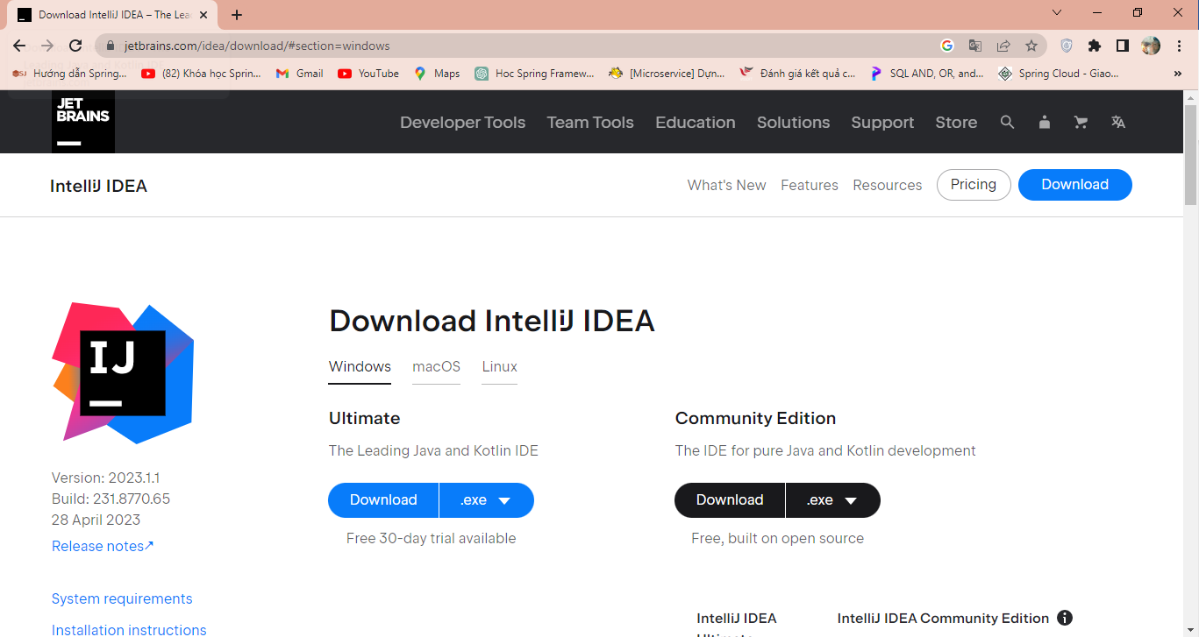

# **Download IntelliJ IDEA**

Cài đặt JDK: <https://www.oracle.com/cis/java/technologies/downloads/>

Cài đặt maven hoặc gralde: https://maven.apache.org/download.cgi

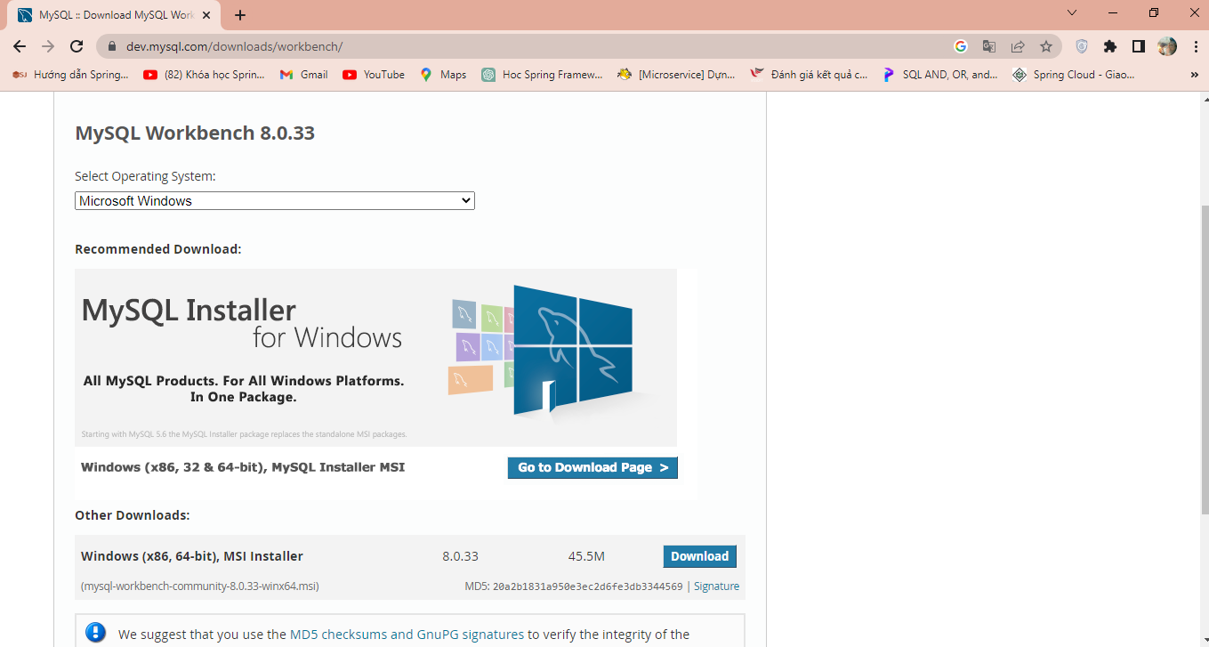

**Dowload MySQLWorkbench:** [**https://dev.mysql.com/downloads/workbench/**](https://dev.mysql.com/downloads/workbench/)

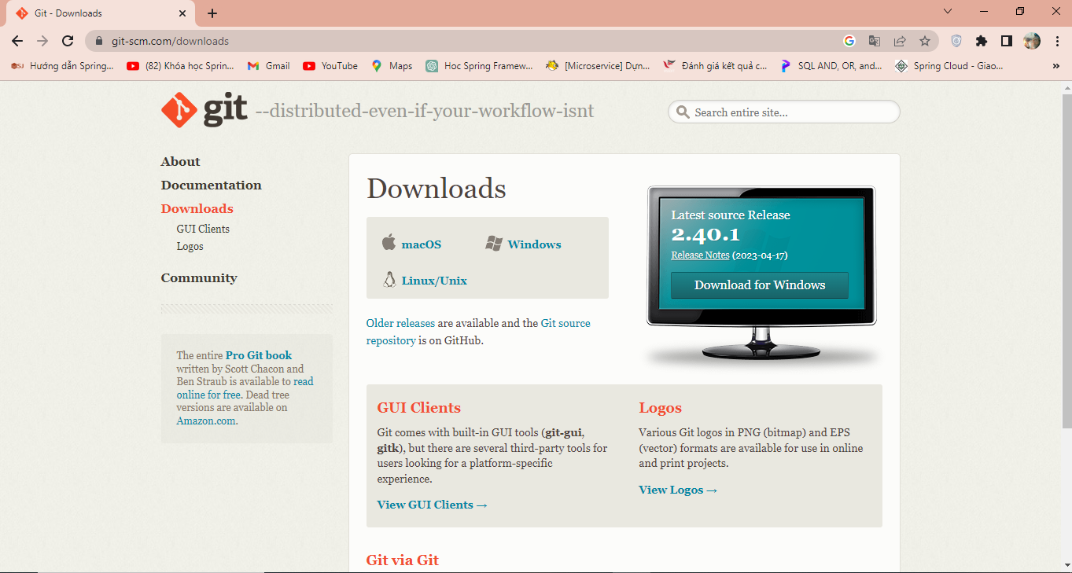

**Dowload GIT:** [**https://git-scm.com/downloads**](https://git-scm.com/downloads)

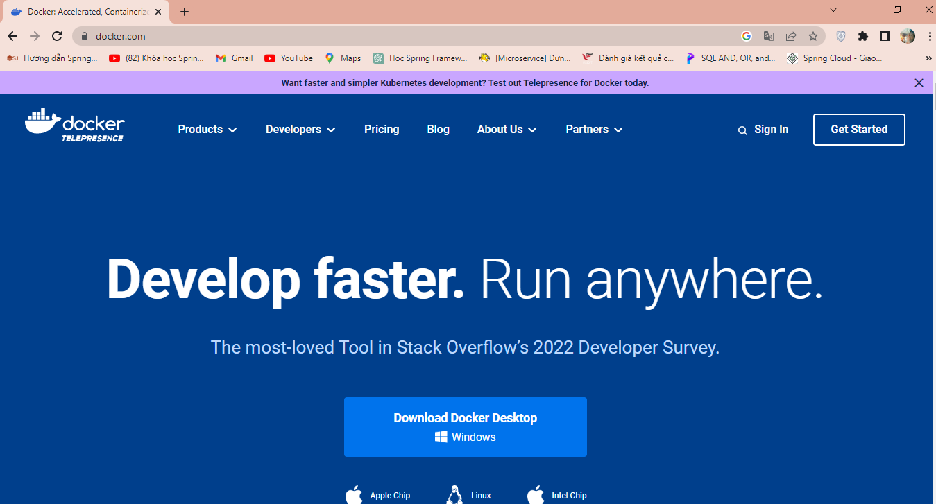

**Dowload Docker:** [**https://www.docker.com/**](https://www.docker.com/)

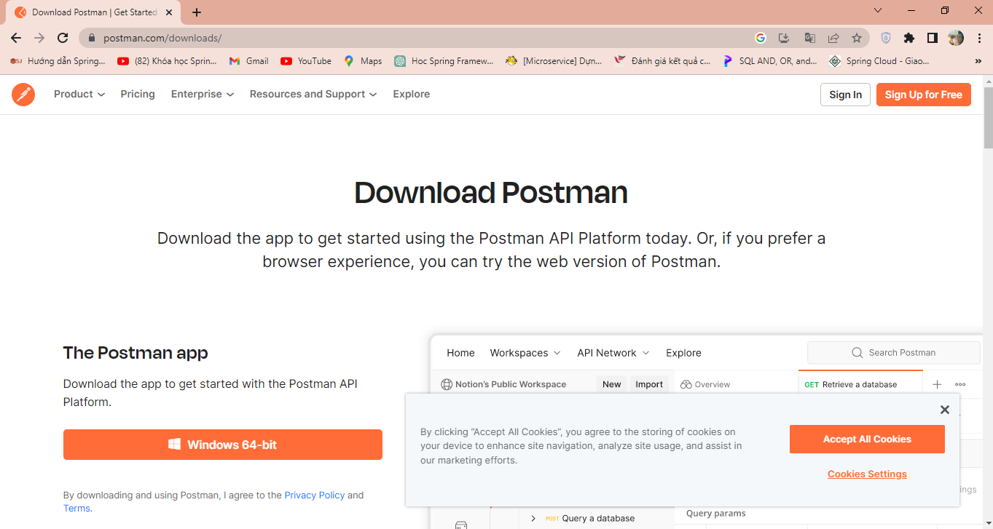

**Dowload PostMan:** [**https://www.postman.com/downloads/**](https://www.postman.com/downloads/)

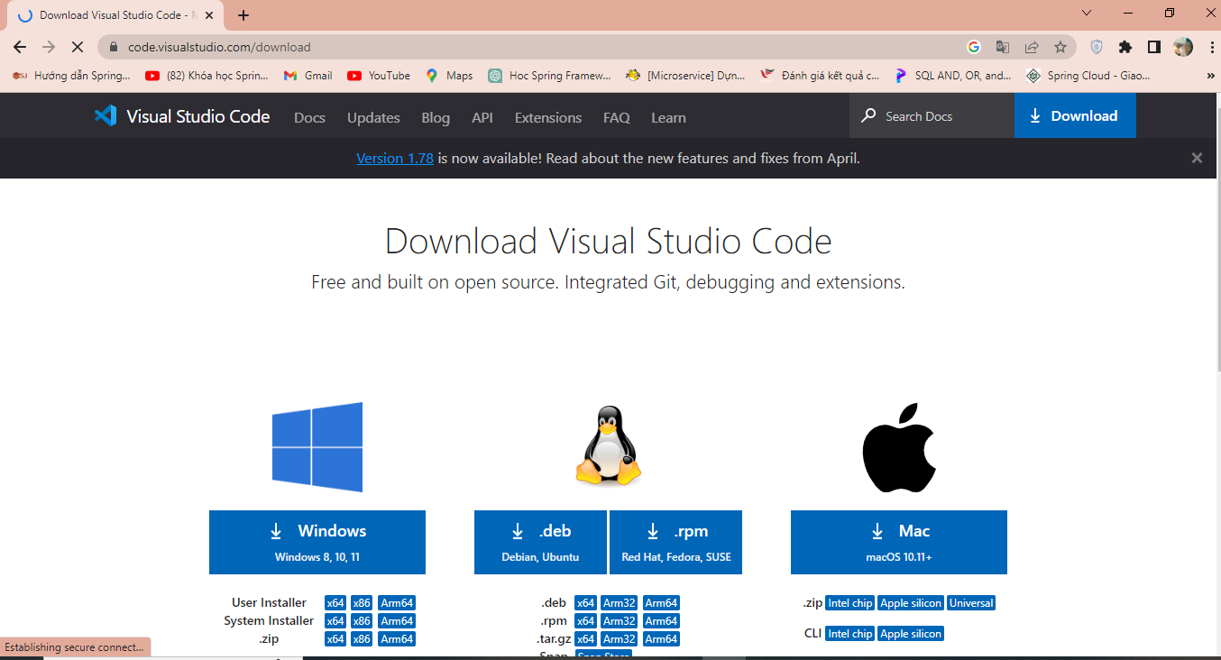

**Dowload Visua Studio Code:** **https://code.visualstudio.com/download**

- Cài đặt và set up môi trường chạy

**2.3.2. Kết quả đạt được**

- Tác phong làm việc đúng theo thời gian, phân bố công việc phù hợp

- Một nhóm 4 người thì cũng đã hoàn thành service lấy dữ liệu từ máy chấm công để tính công một tháng một người có bao nhiêu ngày công, đi sớm hay đi muộn, đi muộn bao nhiêu phút rồi từ bảng công tính ra lương của người đó.

- Học thêm cách vẽ diagram và design API

- Biết cách sử dụng ngôn ngữ Java và Spring

- Làm việc nhiều với database cụ thể là MySQL và MariaDB

- Biết đến Microservice

- Làm việc và xử lí file trên FTP

- Deployed code lên docker

- Tuy thời gian thực tập ở Công Ty không lâu nhưng đã để lại cho em rất nhiều kiến thức bổ ích và những kinh nghiệm đáng nhớ giúp em sau này có thể làm việc một cách tốt hơn. Trong thời gian thực tập nhờ sự giúp đỡ tận tình, vui vẻ của các anh trong Team mà những kĩ năng về chuyên môn và viết báo cáo của em cũng có tiến bộ.

**CHƯƠNG III: KẾT LUẬN, KIẾN NGHỊ GIẢI PHÁP**

Sau khi đã trải qua khoảng thời gian thực tập bản thân em nghĩ rằng, để làm tốt một công việc điều cần thiết không chỉ là nắm rõ các kiến thức căn bản trên trƣờng lớp mà cần phải có những kinh nghiệm thực tế trong quá trình làm việc.

Vì có những tình huống sẽ không có trong sách vở chỉ khi đi thực tập, làm việctrực tiếp tại công ty mới đƣợc tiếp xúc và thực hiện nó.Một trong những điều quan trọng không kém đó chính là các kĩ năng mềm, nó là những vốn sống khi ta đi làm công việc nào đó.

Kỹ năng giao tiếp, kỹ năng giải quyết vấn đề, kỹ năng ứng xử của mình với mọi người và thái độ làm việc khi được cấp trên giao phó.

Kỹ năng mềm được coi là rất quan trọng quá trình làm việc, nó là tiền đề cho thành công và những bƣớc phát triển tiếp theo trong sự nghiệp. Bên cạch đó làm việc nhóm sẽ giúp làm việc hiệu quả năng suất cao hơn, tuy nhiên cũng phải biết làm việc độc lập để khi đƣợc yêu cầu làm việc gì đó một mình vẫn có thể hoàn thành được.

Cần tích cực học hỏi mọi người xung quanh, đừng quá tự ti vì mình có ít kiến thức hãy lấy đó làm động lực để học hỏi từng ngày. Cũng đừng tự tin thái quá về bản thân vì sẽ có nhiều thứ mà bạn chƣa biết. Việc thực tập giúp em làm quen với môi trƣờng công sở, tích lũy thêm những kinh nghiệp về kiến thức thực tế, kỹ năng mềm và nhiều kiến thức khác. Nó là bàn đạp, là tiền đề để em phát triền bản thân từ đó sẽ có nhiều cơ hội trong công việc sau này

**TÀI LIỆU THAM KHẢO**

<https://spring.io/>

<https://react.dev/>

<https://www.w3schools.com/>

<https://www.postman.com/>

<https://www.docker.com/>

<https://app.diagrams.net/>

https://haiph1210-vissoft.stoplight.io/docs/yangkang-restaurant/branches/main/0o7sbprrf2l4p-menu